2.02.05 Trendtermin
Die Maske Trendtermin ermöglicht die Schätzung des voraussichtlichen Termins (Trenddatum), zu dem ein Meilenstein erreicht sein wird. Durch diese Schätzungen wird die Datenbasis für die Meilenstein-Trend-Analyse des Auswertungsmoduls gelegt. Schätzungen können zu jedem beliebigen Berichtsdatum abgegeben werden.
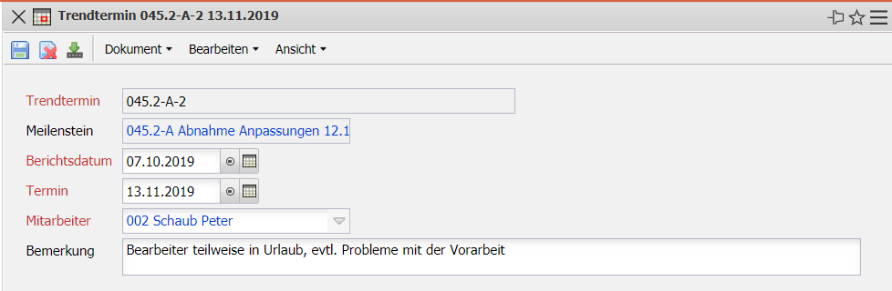
Der Dokumenttyp besteht aus folgenden Elementen:
- Trendtermin: Dieses Feld ermöglicht die Eingabe einer Nummer zu der der Termin gehören soll.
- Meilenstein: Das Feld Meilenstein definiert den Meilenstein, zu dem eine Abschätzung für das Trenddatum abgegeben werden soll. Meilensteine können in der Maske Meilenstein definiert werden.
- Berichtsdatum: Dieses Feld kennzeichnet das Berichtsdatum, an dem die Abschätzung abgegeben wurde. Dieses Feld wird vom System mit dem aktuellen Datum belegt. Die Informationen aus diesem Feld werden bei der Meilenstein-Trend-Analyse auf der horizontalen Achse eingetragen und sind in der Geraden des jeweiligen Meilensteins als Symbol gekennzeichnet.
- Termin: Das Feld Termin definiert das geschätzte Datum, an dem der betreffende Meilenstein voraussichtlich erreicht sein wird. Die Informationen aus diesem Feld werden bei der Meilenstein-Trend-Analyse auf der vertikalen Achse eingetragen.
- Mitarbeiter: Dieses Feld kennzeichnet den Bearbeiter des Datensatzes, also den Projektmitarbeiter, der den Trendtermin für den ausgewählten Meilenstein definiert.
- Bemerkung: Dieses Feld ermöglicht die Eingabe von Bemerkungen zum Trendtermin (beispielsweise der Grund einer Verzögerung).

